Distanční výuka
Vážení rodiče, milí žáci,
i přes probíhající on - line výuku, zadávám a vkládám učivo na webové stránky třídy. Zadané
úkoly musíte i nadále sami vypracovávat. On - line hodiny budou využity k vysvětlení nového učiva.
Nejdříve každé cvičení sami vypracujte a zkontrolujte se správným řešením. Nedělejte to naopak, nic tím nezískáte. Žáci s podpůrným opatřením vypracují zadané úkoly zkráceně.
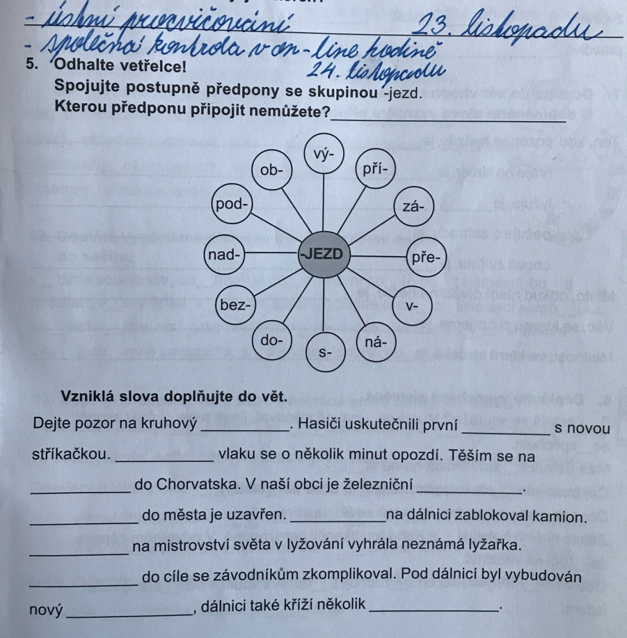
Pondělí: 23.11.2020
Matematika:
Uč. str.37/cv. 9 - důkladně si přečtěte zadání, pokračujete v procvičování písemného dělení jednomístným číslem, vypracujte celé cvičení ( tedy 16 příkladů ), mezi vypočtenými příklady si vždy vynechte řádek, otevřete si školní linkovaný sešit, napište datum 23.11. a nadpis: Vypočítej a zjisti zbytek při dělení. Výsledky výpočtů si zkontrolujeme 24.11. v on-line hodině.
Český jazyk:
V páteční on-line hodině jste vyhledali předložky v Uč. str. 43/cv. 20 a pomocí nich určovali pád podstatných jmen.
Slova mají kořen.
Některá slova mají část předponovou ( předponu ) a část příponovou ( příponu ).
Předponovou částí slova se budete zabývat v ústním procvičování níže vloženého cv. 5.
Důkladně si přečtěte zadání a vypracujte ústně. Zkontrolujeme si 24.11. v on-line hodině.

Otevřete si školní sešit, napište datum 23.11., nadpis: Předložky a předpony
Předložky jsou samostatná slova, jsou slovním druhem, který značíme číslem 7.
7 7 7 7 7
Píšeme je vždy zvlášť, např. od keře, nad borovicí, pod vikýř, před zimou, bez přestání.
Předpony nejsou samostatným slovem. Jsou jen částí slov před kořenem, např. odbočit, nadlesní, podpora, předskokan, bezvadné. ( Zde zápis končí ).
Vlastivěda:
Společná kontrola pracovního listu POVRCH ČESKÉ REPUBLIKY ze dne 16.11.
Procvičujete si orientaci na mapě ČR, budete umět ukázat na mapě a pojmenovat pohraniční pohoří. K danému pohoří dokážete správně přiřadit jeho nejvyšší horu ( vyčíst z mapy její nadmořskou výšku ). Dokážete na mapě ČR pojmenovat rozsáhlejší pohoří, vrchoviny a nížiny. Na on-line hodinu mějte připravenu příruční mapu ČR a Uč. str. 24.
Ať se vám práce daří.

